Группа «КЛЮЧИ»

Всего 4 стр.

P.A. Specifications
- Для проведения концерта группы необходима акустическая система мощностью не менее 20 Вт паспортной RMS оконечных усилителей на 1 место зрительного зала (на 1000 мест не менее 15 кВт). При работе на открытой площадке – не менее 40 кВт.
- L-Acoustic, d&b audiotechnik, Coda Audio, EAW, Martin Audio, JBL Vertec/VRX. Пожалуйста, обеспечьте мощность PA с запасом. Работать будем громко (не меньше 105dB), чтоб обошлось без перегрузок.
- Front Fills обязательны в залах со сценой шириной больше 8 м.

Backline
Ударная установка:
- Ludwig, Yamaha, Tama, DW.
- Бас-барабан - 22"; том -10''(12''); том 2(floor)-16"(18"): ); том 3(floor)-18" (Два floor тома 16"и (или) 18":
- 4 стойки под тарелки, стойка под хай-хэд, стойка под малый барабан.
- На сцене должны быть резервные: малый барабан и педаль для бас-барабана. Пластики без вмятин!!
- Если подиум – 2м х 3м. Вся установка, включая стул и стойки, должна стоять на коврике. Стул, регулируемый по высоте, не шатающийся. Ударная установка должна быть расположена как можно ближе к центру сцены.
Внимание!!! Расстановка барабанов зеркальная - барабанщик левша!!!
Гитарные комбо:
Для лидер-гитары: два комбика FENDER TWIN. В случае работы на небольших клубных площадках,- один гитарный комбик FENDER TWIN или FENDER DEVILLE и обязательно стойки под комбики.
Для второй электрогитары (полуакустика) - ламповый комбо Mesa Boogie (при отсутствии такового, можно FENDER Deluxe)
Плюс стойка под комбик при работе на небольших сценах и площадках.
Басовые комбики и кабинеты:
Trace Eliott, Ampeg, Crate. (100 W)
Для акустической гитары – DI-box по фронту у стойки солиста

Стойка под клавиши- двухярусная!!.

Мониторинг:
На сцене должны находиться 5 мониторов (15") мощностью 350-500 Wt. В залах со сценой шириной больше 8 м., в первую линию ставить 4 кабинета. Барабанщику справа от установки поставить возвышение под пульт.
Для больших сцен шириной от 8 м: Прострелы (SF) двух-полосные мощностью от 1 kW каждый.

Микрофоны: 4 вокальных микрофона (Shure SM58 /Beta58/Senh835/845/935)
- Сет специализированных микрофонов для озвучивания барабанов. Желательный перечень микрофонов в Patch List.
- 2 динамических микрофона для озвучивания гитарных комбо (модели см. Patsh List)
Каждому микрофону и каждой гитаре по стойке!
Гитар-5шт- 3 электро, 1 акустическая, 1 бас.

F.O.H. Concole Reguirements

Цифровые консоли: Yamaha CL5/3, Roland M-5000, MidasPro. Все остальные цифровые и аналоговые консоли c EQ и динамикой обсуждать непосредственно со звукорежиссером группы. Планшет с ПО для консоли с вашим wi-fi роутером обязательны.

Общие положения:

- НЕ ИСПОЛЬЗОВАТЬ ОБОРУДОВАНИЕ ФИРМ: Beringer, Alto, Phonic и им подобных! Di-Box-ы, процессоры и усилители в том числе.
- К началу настройки группы всё оборудование должно быть подключено и настроено. Продолжительность саундчека группы –150 мин. Вся коммутационная работа и поиск сигналов должны быть проведены до начала саундчека и не входят в эти 150 мин!!!
- В случае выступления на открытых площадках, температура воздуха на сцене должна быть не менее 18 градусов С. Если погодные условия холоднее заданного диапазона, организаторы должны обеспечить минимум 18 градусов тепловыми пушками или другими нагревательными приборами.. В случае жаркой погоды, при инсталляции сценического оборудования необходимо избегать попадания на сцену прямых солнечных лучей. Открытые сценические площадки (сама сцена и пультовая) должны быть оборудованы навесом от осадков. Температура в помещениях должна быть в диапазоне 21- 24 градусов С.
- Все оборудование должно отвечать требованиям безопасности (заземление и т.д.). Напряжение в сети – минимум 210 Вольт, частота переменного тока 50-60 Гц. Точки питания на сцене – согласно stage плану.
На сцене группе потребуется:
- Минеральной негазированной вода -7 бутылок
- Полотенца – небольшие светлые – 6шт.

PATCH LIST

№ | INSTRUMENTS | MIC / DI | INSERT / AUXES | COMMENTS
1 | KICK IN | β91 | GATE
2 | KICK OUT | OPUS 99/ TG D50d/d112/ audix D6 | GATE
3 | SNARE top | SM57/ SM57 β / SM56 |  | На стойке.
4 | SNARE bottom | e904/e604
5 | HI-HAT | MKH40/C451/SM81/MC950
6 | TOM 1 | β98/TG D58c/e904/e604 | GATE | 10'' or 12''
7 | FL. TOM | β98/TG D58c/e904/e604 | GATE | 16” or 18”
8 | FL. TOM 2 | β98/TG D58c/e904/e604 | GATE | 16” or 18”
9 | OH L | MKH40/C451/SM81/MC930
10 | OH R | MKH40/C451/SM81/MC930
11 | BASS | DiBox | COMPR
12 | GUIT 1 | e906/SM57/M160/ e609
13 | GUIT 1 | e906/SM57/M160/ e609
14 | GUIT 2 | e906/SM57/M160/ e609
15 | ВасkVokal Guit | SM58 β / e945/e835
16 | ВасkVokal Bass | SM87 β / e965/e865
17 | ВасkVokal Keyboard | SM58 β / e945/e835
18 | LEAD VOCAL 1 | SM58 |  | Привозим свой
19 | KEYBOARD 1 L | DiBox
20 | KEYBOARD 1 R | DiBox
21 | KEYBOARD 2 L | DiBox
22 | KEYBOARD 2 R | DiBox
23 | RETURN FX ROOM
24 | RETURN FX HALL L |  |  | Допустимо
25 | RETURN FX HALL R |  |  | включение
26 | RETURN FX DELAY L |  |  | в стерео-вход
27 | RETURN FX DELAY R
any | Talk Back | Любой микр. с кнопкой
 | AUX | Destination
 | aux 1 | Lead Vocal (Front)
 | aux 2 | Guitar1 (Left Side)
 | aux 3 | Bass Guitar Line
 | aux 4 | Keyboard line
 | aux 5 | Drum’s Line (XLR)
 | aux 6 | Back Vokal In-Ear (own)
 | Aux7 | SEND DRUM ROOM
 | Aux8 | SEND VOX HALL
 | Aux9 | SEND VOX DELAY

STAGE SETUP

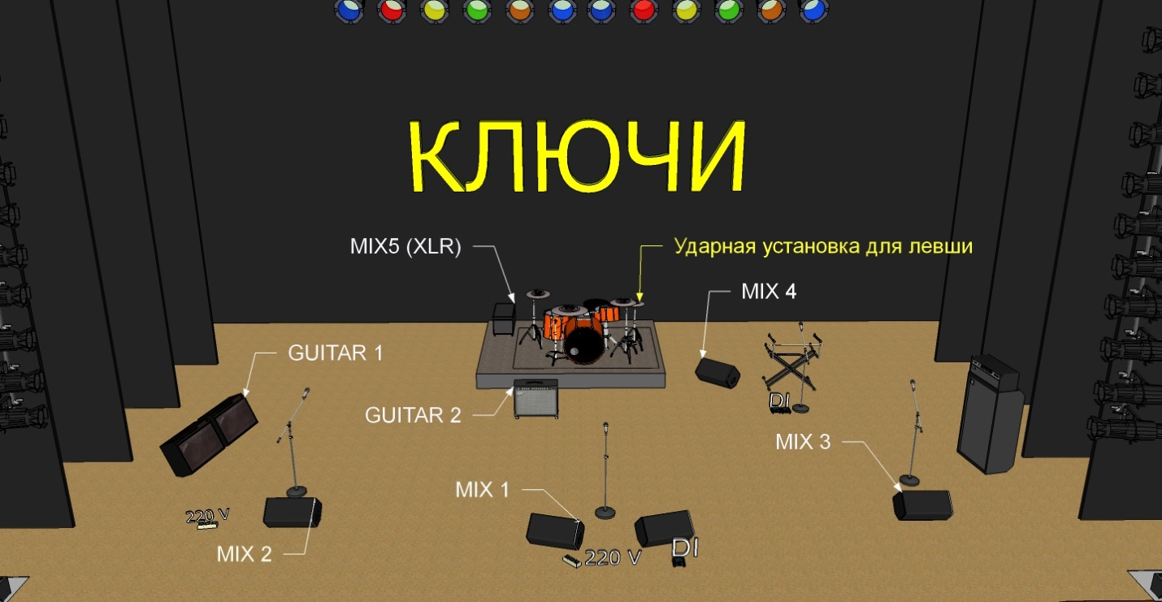

На всех концертах (в т.ч. корпоративных) группа КЛЮЧИ осуществляет продажу своих дисков и мерчандайза. Организатор предоставляет стол для выкладки компакт-дисков и стул для продавца группы. Работу продавца оплачивает группа. Никакие другие дополнительные выплаты, в т.ч. организатору, владельцу площадки и другим лицам не предусмотрены.
Данный пункт райдера является СУЩЕСТВЕННЫМ при проведении любого концерта коллектива.

Все изменения или замены по тех оборудованию должны в обязательном порядке согласовываться со звукорежиссером или менеджментом группы.
При невыполнении условий настоящего райдера группа вправе отказаться от выступления без возвращения предоплаты.

С техническим райдером ознакомлен и обязуюсь выполнить в полном объёме. Ответственный за проведение концерта:

________________________/подпись/______________________ФИО

